LECTURE PLAISIR
6èmeS1 -SEGPA (Bourail – CLLD)

Lire doit être un plaisir, aussi je te propose : des blagues (que tu peux raconter à ta famille, tes amis) et des jeux, la fois prochaine. Amuse-toi bien en attendant.
Lis bien chacune des blagues suivantes, mémorise-les bien puis raconte-les.
Les blagues
1- Un enfant demande a sa mère :"Maman qu'est-ce qu'il y a dans ton ventre ?"
La mère répond : "Ton frère, mon fils."
Le fils répond : "Mais pourquoi l'as-tu mangé ?"
2- La tante de Pierre lui dit : - Tu n'es pas trop triste que je parte demain ? - Oh si, tatie, j'aurais préféré que tu partes aujourd'hui !
LH -2020 – CLLD Bourail

3- Deux mamans discutent: - Moi, mon bébé, ça fait trois mois qu'il marche. - Et bien ! Il doit être loin maintenant.
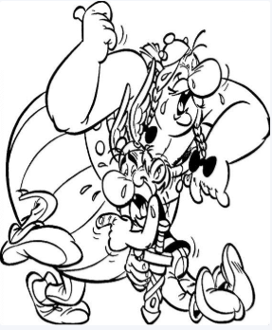
4-Deux frères se disputent, l'un dit : - Tête de cochon ! - Ho ! quel âne ! - Espèce de dinde ! Leur mère arrive et dit : - Ho... la ferme !
5- Une maman citron dit à ses enfants : " Pour vivre longtemps, il ne faut jamais être pressé ! "
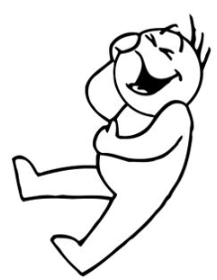
6-Une maman appelle sa fille: - Peux-tu m'aider à changer ton frère ? - Pourquoi, il est déjà usé ?
7- Une petite fille monte une montagne avec son père : - Papa, je peux te dire quelque chose ? - Quand on sera en haut. Dix minutes plus tard : - Je peux te le dire maintenant ? - Tout à l'heure. Une heure plus tard, le père se tourne vers sa fille : - Voilà, on y est, que voulais-tu me dire ? - J'ai oublié mon sac en bas...
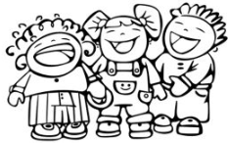
8-Pourquoi les vaches ne parlent pas? Parce que sur la grange, c'est écrit : La Ferme !
9-C'est l'histoire de deux pommes de terre qui traversent une route. L'une d'elles se fait écraser et l'autre hurle : Oh purée !
10-Deux mamans discutent devant l'école : - Votre fils joue du piano, votre fille la guitare, votre femme apprend le chant. Et vous ? - Moi, j'apprends à supporter le bruit.
Un homme entre dans un restaurant : - Garçon, est-ce que vous servez des nouilles ici ? - Bien sûr monsieur, ici, on sert tout le monde !
11 - Pierre, où est ton frère ? - Je l'ai mis dans le frigo. - Mais t'es fou, il va attraper froid ! - T'en fais pas, j'ai fermé la porte.
12- Une petite fille entre dans une patisserie et dit en parlant bizzarement : - Bonjour, madame je viens acheter un gâteau d'anniversaire pour ma petite sœur - Ah oui ? Et quel âge a t-elle, demanda la patissière ? - 4 ans - Comment s'appelle t-elle ? - Plumelle ! - C'est très joli. Et comment tes parents l'ont t-ils choisit, ce prenom ? - Et bien quand ma soeur est née une petite plume est tombée sur elle. - Ah! et toi comment t'appelle-tu ? - Poutrelle !
13- - P'paaaa? Tu pourrais écrire dans le noir ? - Oui, bien sûr. - Tu pourrais aussi signer sur mon livret ?

14- Un petit garçon va voir sa mère en pleurant : - Maman ! Maman ! Papa, il s'est tapé le doigt avec un marteau ! - Mais faut pas pleurer, il vaut mieux en rire, lui dit sa mère ! - C'est ce que j'ai fait...
14- Un jour, la maman de Pierre fit du steak de bœuf. Elle lui dit : - Alors Pierre, si tu manges ton steak, tu deviendras fort comme un bœuf. - Tu m'as déjà fait le coup du poisson et je ne sais toujours pas nager !

15- Une grand mère va consoler un petit garçon qui pleure et elle lui dit : - Pourquoi tu pleures? Ca rend très laid de pleurer ! Le petit garçon répond: - Vous avez du beaucoup pleurer dans votre vie alors !
16- Comment faut-il ranger les petits pains au chocolat dans une boulangerie-pâtisserie?
Par ordre des croissants ou décroissant.

17-Le papa de David lui demande ce qu'il a demandé au père Noël. Et David lui répond :

- Je lui ai demandé qu'il vienne plus souvent...

18- Un enfant dit à son oncle :

- Merci tonton ! La trompette que tu m'as achetée à Noël était le plus beau des cadeaux. Depuis que je l'ai, papa me donne 200 francs par jour pour que j'arrête d'en jouer !

19-Pourquoi les souris n'aiment pas jouer aux devinettes ? Parce qu'elles ont peur de donner leur langue au chat.

20- Un petit garçon en interroge un autre :

- Qu'est-ce que tu aimerais faire plus tard ?

- Je rêve de gagner 10 000 euros par mois... Comme mon papa!!

- Ton père gagne 10 000 euros par mois ?

- Non, mais il en rêve aussi !

21-Pourquoi les éléphants n'ont-ils pas d'ordinateur ?
Réponse: Parce qu'ils ont peur des souris.

22- Un policier arrête un conducteur qui a dépassé la vitesse limite - Papiers ? - Heu, ciseaux ?
23- Un enfant rentre de l'école et dit à sa maman : - Maman, tout le monde me dit que j'ai des grandes oreilles ! Sa mère lui répond : - Mais non, mon lapin...
24- Mamie dit à son petit-fils : - Puisque c'est ton anniversaire, je vais te faire un gâteau avec douze bougies ! - Tu sais, Mamie, ce que je préférerais, c'est que tu me fasses douze gâteaux avec une une bougie.
25-Qu'est ce qu'un légume qui pousse sous l'eau ? Un choux marin...
26- Maman, comment cherche-t-on un mot dans le dictionnaire ?
- Eh bien, par exemple MERINGUE tu cherches à M. - A bon ? Alors, épinard, je cherche à aime pas ?

Blagues de Toto
1- Les leçons
- Madame la maîtresse, est-ce que je peux être puni pour quelque chose que je n'ai pas fait ? - Mais bien sûr que non, mon petit Toto, on ne va pas te punir pour quelque chose que tu n'as pas fait ! - C'est tout bon alors... j'ai pas fait mes devoirs, madame la maîtresse...
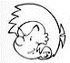
2- Á quoi sert ?
A l'école, l'institutrice s'adresse à Toto... - À quoi sert le mouton ? - À nous donner la laine, mademoiselle l'institutrice. - À quoi sert la poule? - À nous donner des œufs, mademoiselle l'institutrice. - À quoi sert la vache? - À nous donner des devoirs, mademoiselle l'institutrice.
3- Les ronflements
- Alors comme ça Toto, tu parles en dormant ? - Oui, je parle en dormant ! - C'est pas trop grave, j'espère... - Si c'est grave ! Ca réveille mes camarades pendant la classe !
4- La conjugaison
Le maître : - Toto, conjugue moi le verbe voler !
- J'irai en prison, tu iras en prison, il ira en prison...
5- Le sirop
- Toto, Pourquoi tu sautes comme ça ? - J'ai bu du sirop ce matin mais j'ai oublié de secouer la bouteille !
6- Á table
- Toto, arrête de faire la tête et mange ta viande. C'est du bœuf, c'est bon le bœuf. Ça donne des forces...
- ...
- Toto, mange ta viande et tu deviendras fort comme un bœuf !
- Tu m'as déjà fait le coup hier avec le poisson et je ne sais toujours pas nager !
7-Le verbe marcher
- Toto, conjugue-moi le verbe marcher à tous les temps...
- Facile, M'sieur l'instituteur ! Je marche sous la pluie, je marche sous la grêle, je marche sous l'orage, je marche au soleil...
8- La table de 9
- Toto, récite-moi la table des 9... - Lalala la, lalala la, lalala la... - C'est la table es 9 ça ? - Ca c'est la musique j'ai oublié les paroles...
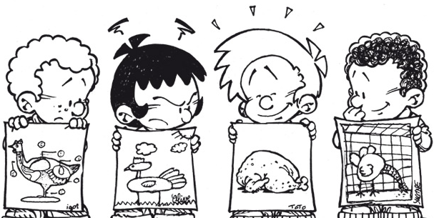
9- Au docteur
Toto fait trop de bêtises, alors son papa l'emmène chez le docteur pour qu'il essaie de le calmer...
- Achetez lui une bicyclette, dit le docteur...
- Il fera moins de bêtises ?
- Non, mais il ira les faire plus loin...
10- La maîtresse
Toto qui rentre chez lui, annonce très joyeusement à sa mère: - Maman, tu devineras jamais, mais je suis meilleur que la maîtresse. - Ah oui! Pourquoi ? - La maîtresse reste dans la même classe, et moi, je monte dans la suivante!
11- La production écrite
L’instituteur s'étonne: - Voyons, Toto, ta rédaction ressemble mot pour mot à celle de ton frère.
- Bien sur, m'sieur, nous avons le même chien !
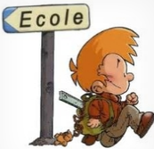
12- L’addition
Le professeur demande à Toto : - Toto 3 et 3 ça fait quoi ? - Match nul monsieur !
13- La bêtise
Toto rentre du jardin où il était en train de jouer avec son lance-pierres : - Papa ! Maman...Vous qui demandiez quand vous alliez faire connaissance avec les nouveaux voisins, je peux vous dire que c'est dans deux minutes.
14- Le verbe manger
Le professeur demande a Toto de conjuguer le verbe manger à la première personne du présent, du futur et du passé composé Toto dit : - Euh.... je mange, je mangerai euh, euh... J'AI PLUS FAIM!!!
15- Le calcul
Toto demande à son père de l'aider pour sa leçon de calcul: - Bon Toto tu achètes 2 crayons pour 4 euros comment fais-tu pour savoir le prix d’un crayon? - Ben je regarde le ticket de caisse!
16-Le bébé
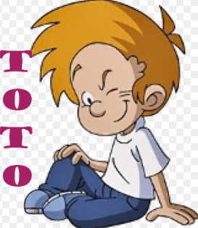
Le papa de Toto : - Toto, tu sais, on va avoir un bébé ! - C'est vrai ? Il faut prévenir maman !
17- Hier
Le professeur demande : - Par quelle lettre commence hier ? Toto répond : - Par un D monsieur. - Tu dis que HIER commence par UN D !?!?! - Ben...hier on était dimanche !
18- Toto fait une blague à son père
Toto demande a son père : - De quelle couleur sont les petits pois? Son père lui répond : - Les petits pois sont verts ! Toto lui dit : - Ah Non ! car les petits pois sont rouges.
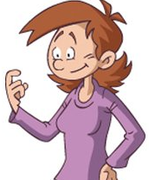
19- Le mensonge
La maîtresse: - Si je dis : j'étais belle c'est à l'imparfait et si je dis : je suis belle qu'est-ce que c'est Toto ? Toto:
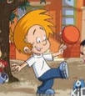
- C'est un mensonge Madame !
20- Le téléphone
- Allô ! C'est le Directeur ? - Lui-même. - Monsieur le Directeur, je vous téléphone pour vous prévenir que Toto est très grippé et qu'il ne viendra pas en classe aujourd'hui... - Ah, bon ! Mais qui téléphone ? - C'est papa...
21- Le dessin
Toute la classe de toto fait des dessins et la maîtresse vérifie pour chacun d'eux, quand arrive le tour de Toto, elle regarde son dessin et ne voit rien sur la feuille, la maîtresse lui demanda alors : - Pourquoi tu n'as rien fais ? - Si j'ai dessiné, répondit toto, j'avais dessiné des vaches avec de l’herbe, mais après les vaches on tout brouté et puis elles sont parties.
22- Les toilettes
Toto est à l'école et demande s’il peut aller aux toilettes. La maitresse dit non, puis elle demande aux élèves, quel est le plus grand fleuve du monde et Toto répond:
- Il est sous mon banc

Á bientôt pour de nouvelles blagues et des jeux.

